PLAN ANTICORRUPCIÓN Y DE ATENCION AL CIUDADANO - PAAC
VIGENCIA 2022

COMPONENTE 1: GESTIÓN DE RIESGO DE CORRUPCIÓN
SUBCOMPONENTE |  | ACTIVIDADES |  | META DEL PRODUCTO | RESPONSABLE | FECHA PROGRAMADA DE EJECUCIÓN
1 | Política de Administración del Riesgo | 1.1 | Revisar la política de Gestión de Administración del riesgos por lo menos una vez al año. | Política de Administración del Riesgo revisada | Oficina Asesora de Planeación | Enero-diciembre de 2022
 |  | 1.2 | Realizar la identificación de los riesgos del proyectos | Proyectos viabilizados con identificación de los riesgos inherentes a estos | Oficina Asesora de Planeación – Área Funcional de Banco de Proyectos | Enero-diciembre de 2022
 |  | 1.3 | Capacitación en Política de Administración de Riesgos dictada a funcionarios y contratistas de la Gobernación del Magdalena. | Capacitación dictada | Oficina Asesora de Planeación | Enero-diciembre de 2022
2 | Construcción del Mapa de Riesgo de Corrupción | 2.1 | Actualización del Mapa de Riesgos de Corrupción | Mapa de Riesgo de corrupción actualizado | Líderes de procesos | Enero 2022
3 | Consulta y Divulgación | 3.1 | Someter a consulta pública el PAAC para la vigencia 2021 | PAAC publicado en la página web institucional y sometidos a consulta de la ciudadanía | Oficina Asesora de Planeación | Enero 2022
 |  | 3.2 | Dar respuesta a las observaciones resultantes de la consulta pública y verificar su viabilidad y aplicabilidad | Documento de respuestas generadas en la consulta pública | Oficina Asesora de Planeación | Enero 2022
 |  | 3.3 | Publicación en el Link de Transparencia y Acceso a la Información el PAAC junto con el Mapa de Riesgo. | PAAC, publicado en link de transparencia y acceso a la información pública | Oficina Asesora de Planeación | Enero 2022
4 | Monitoreo y Revisión | 4.1 | Monitoreo a las acciones contempladas en el PAAC | Monitoreo realizado | Líderes de procesos – Oficina Asesora de Planeación | Enero-diciembre de 2022
5 | Seguimiento | 5.1 | Seguimiento al PAAC | Tres (3) informes de seguimientos al PAAC - mapa de riesgos (Enero, mayo y septiembre), publicados en la página web | Oficina de Control Interno | Enero-diciembre de 2022

COMPONENTE 2: RACIONALIZACIÓN DE TRÁMITES
SUBCOMPONENTE |  | ACTIVIDADES |  | META DEL PRODUCTO | RESPONSABLE | FECHA PROGRAMADA DE EJECUCIÓN
1 | Sistema Único de Información de Trámites – SUIT. | 1.1 | Identificación y Registro de Otros Procesos Administrativos (OPA’s) que ofrece la entidad en la plataforma SUIT | Registro del 50% de OPA’s identificados | Oficina Asesora de Planeación/Usuarios de Plataforma SUIT | Diciembre de 2022
 |  | 1.2 | Realizar capacitaciones para fortalecer las capacidades de servidores públicos de orden departamental y municipal en el manejo de la plataforma SUIT | Realizadas 2 capacitaciones | Oficina Asesora de Planeación | Febrero-diciembre de 2022
2 | Estrategia de racionalización de trámites implementada | 2.1. | Diseño de la Estrategia de Racionalización de Trámites, de acuerdo con la información suministrada por parte de usuarios y responsables de trámites. | Estrategia de Racionalización diseñada | Oficina Asesora de Planeación | Enero de 2022
 |  | 2.2. | Ejecutar e implementar las acciones de Racionalización de Trámites definidas. | Estrategia de Racionalización Implementada 100% | Oficina Asesora de Planeación | Febrero-diciembre de 2022
 |  |  | Realizar el monitoreo de la implementación de la Estrategia de Racionalización | Realizado monitoreo de la implementación de la Estrategia de Racionalización | Oficina Asesora de Planeación | Febrero-diciembre de 2022
 |  |  | Desarrollar capacitaciones para el fortalecimiento de capacidades de servidores públicos de nivel municipal y departamental, en el diseño e implementación de la estrategia de racionalización de trámites | Realizadas 2 capacitaciones | Oficina Asesora de Planeación | Febrero-diciembre de 2022
 |  |  | Realizar Consulta a la ciudadana con el fin de conocer las inquietudes, recomendaciones u observaciones de los usuarios con respecto a los trámites que ofrece la entidad departamental en sus distintas dependencias | Consulta realizada | Oficina Asesora de Planeación/Usuarios de Plataforma SUIT/Oficina de Participación Ciudadana/TIC’s | Febrero-diciembre de 2022
3 | Atención al Ciudadano | 3.1 | Socialización de las mejoras que se desarrollan en el marco de la implementación de la estrategia de Racionalización de Tramites. | Mejoras socializadas por canales institucionales internos y medios de comunicación dispuestos por la entidad. | Oficina Asesora de Planeación | Febrero-diciembre de 2022
4 | Interacción trámites/ fase online | 4.1 | Implementar el portal de trámites y servicios en línea de la Gobernación del Magdalena | 30% de los trámites  administrativos en línea | Oficina de Tecnología de la  Información | Diciembre 2022

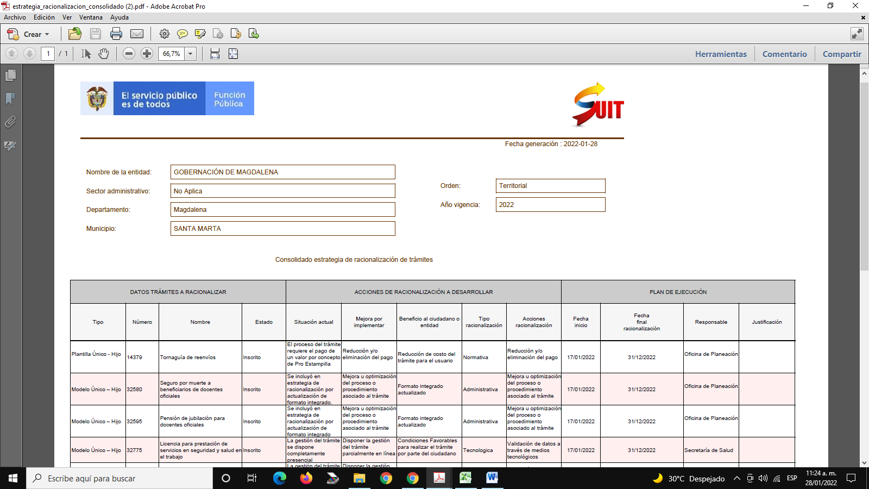

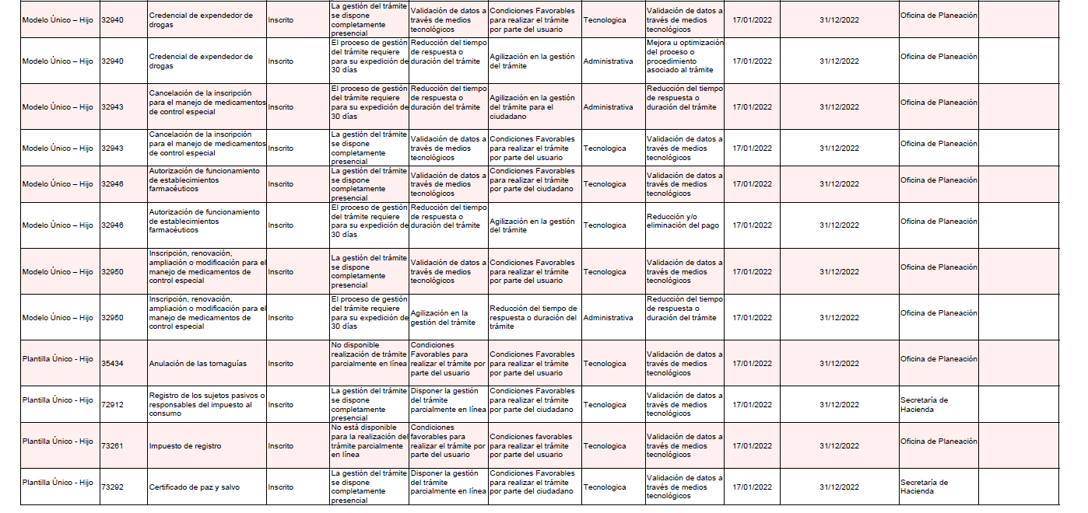

COMPONENTE 3: RENDICIÓN DE CUENTAS
SUBCOMPONENTE |  | ACTIVIDADES |  | META DEL PRODUCTO | RESPONSABLE | FECHA PROGRAMADA DE EJECUCION
1 | Información de calidad y en lenguaje comprensible | 1.1 | Elaboración, publicación y socialización Informe de Gestión 2021 | Un documento de informe de gestión 2021 publicado en página web a 28 de febrero/2022 | Jefe Oficina Asesora de Planeación, Oficina TIC | 28-feb-22
 |  | 1.2 | Publicación de los avances de Planes de Acción 2021 en página web institucional | Informes de avances de Planes de acción 2021 publicados en página web a 31 enero/2022 | Jefe Oficina Asesora de Planeación, Oficina TIC | 31-ene-22
 |  | 1.3 | Publicación de planes de acción 2022 en página web institucional | Documentos de planes de acción 2022 de dependencias publicados en página web a 31 de enero/2022 | Jefe Oficina Asesora de Planeación, Oficina TIC | 31-ene-22
 |  | 1.4 | Publicación de informe de avance semestral de gestión con base en planes de acción 2022 en página web institucional. | Documento resumen de avance de gestión semestral 2022 publicado en página web a 30 de agosto/2022 | Jefe Oficina Asesora de Planeación, Oficina TIC | 30-ago-22
 |  | 1.5 | Emisión mensual de avances de gestión por dependencias en programa institucional TV por TELECARIBE | Mínimo un programa mensual de TV por TELECARIBE emitido con reporte de avances de gestión | Oficina de Comunicaciones y Secretaría de Despacho. Con el apoyo de OAP | Mensual
 |  | 1.6 | Divulgación en redes sociales (twitter, facebook) de noticias de rendición de cuentas por sectores, mesas de trabajo, sesiones de consejos, comités y juntas. | Evidencia de difusión de avances de gestión en hashtag #Rendiciondecuentas por twitter | Jefe Oficina Asesora de Planeación y Oficina de Comunicaciones | Permanente
2 | Diálogo de doble vía con la ciudadanía y sus organizaciones | 2.1 | Realización de Audiencias públicas generales de rendición de cuentas a la ciudadanía de resultados de la gestión en la vigencia 2022. | Una audiencia pública general celebrada en el primer trimestre de 2022. | Equipo intersectorial de RPC (OAP, Secretaría General, Comunicaciones y Oficina de Participación). | 30-mar-22
 |  |  |  | Al menos tres dependencias realizan audiencias sectoriales de rendición de cuentas a la ciudadanía en 2022 |  | A más tardar 20-dic-22
 |  | 2.2 | Reunión con Consejo Departamental de Planeación vigente para socialización de avances Plan de Desarrollo Departamental 2020-2023 en la vigencia 2021 | Reunión realizada en el primer trimestre de 2022 | Jefe Oficina Asesora de Planeación | A más tardar 30-mar-22
 |  | 2.3 | Convocatoria al Comité de Participación Ciudadana del Departamento a sesiones informativas y de diálogo sobre avances de la Gestión Departamental. | Reunión realizada en el primer semestre de 2022 | Jefe Oficina Asesora de Planeación y Oficina de Participación Ciudadana | A más tardar 30-jun-21
3 | Incentivos para motivar la cultura de la rendición y petición de cuentas | 3.1 | Realización de capacitación con Función Pública a funcionarios departamentales y municipales en asuntos de transparencia, anticorrupción, rendición de cuentas y atención al ciudadano. | Mínimo una jornada de capacitación a funcionarios departamentales y municipales realizada. | Oficina Asesora de Planeación | A más tardar 30-jul-21
 |  | 3.2 | Identificación y caracterización de grupos de valor. | Caracterización de grupos de valor identificados completada a junio de 2022. | Oficina de Participación Ciudadana | 30-jun-22
4 | Evaluación y retroalimentación a la gestión institucional | 4.1 | Evaluación de cumplimiento e incidencia de la Estrategia Departamental de Rendición Pública de Cuentas 2022. | Un documento de informe de evaluación de la estrategia socializado en Consejo de Gobierno y publicado en página web institucional. | Oficina de Control Interno | 29-dic-22
 |  | 4.2 | Evaluación ciudadana de la Audiencia de RPC sobre la gestión de gobierno 2021. | Publicación de evaluación ciudadana de la audiencia de RPC 2021 en página web institucional. | Jefe Oficina Asesora de Planeación y Oficina de Participación Ciudadana | 30-abr-22

COMPONENTE 4: MECANISMOS PARA LA TRANSPARENCIA Y ACCESO A LA INFORMACIÓN
SUBCOMPONENTE |  | ACTIVIDADES |  | META DEL PRODUCTO | RESPONSABLE | FECHA PROGRAMADA DE EJECUCIÓN
1 | Transparencia activa | 1.1 | Socializar y /o Capacitar a los servidores públicos y contratista en temas de Transparencia y Lucha contra la corrupción y conflictos de Intereses, Rendición de cuentas. | Capacitación realizada | Oficina Asesora de Planeación | Enero-diciembre de 2022
 |  | 1.2 | Verificación de contenidos que por ley debe tener la página web y el link de transparencia | Verificaciones de la página web y link de transparencia | Oficina de Control Interno, Líder de Transparencia, Oficina Tecnología de la Información | Bimensual
 |  | 1.4 | Requerimiento a las diferentes secretarias y oficinas sobre información a publicar y/o actualizar en la plataforma de datos abiertos. | Oficios enviados | Oficina de Tecnologías de la Información | 30 de junio de 2022
 |  | 1.5 | Validación y publicación en el portal de datos abiertos los conjuntos de datos estratégicos de la entidad. | Datos abiertos actualizados y publicados | Oficina de Tecnologías de la Información
2 | Transparencia Pasiva | 2.1 | Presentar informes de seguimiento a la gestión de las PQRDS | Informes de gestión de PQRDS y atención al ciudadano presentados | Secretaría General- Área de Gestión Documental | Mensualmente
3 | Elaboración de los instrumentos de gestión de la información | 3.1 | Vinculación de técnicos y/o tecnólogos en archivo | Personal Contratado | Secretaría General- Área de Gestión Documental | Enero-diciembre de 2022
 |  | 3.2 | Identificación y Cuantificación de los Fondos Documentales Acumulados en las dependencias | Fondo Documentales Identificados | Secretaría General- Área de Gestión Documental | Enero-diciembre de 2022
 |  | 3.3 | Tramitar el proceso de convalidación de las Tablas de Valoración Documental -TVD para organizar el Fondo Documental Acumulado de la entidad. | Proceso de convalidación tramitado | Secretaría General- Área de Gestión Documental | Enero-diciembre de 2022
 |  | 3.4 | Tramitar el proceso de convalidación de las Tablas de Retención Documental de la entidad. | Mesa de Trabajo con Archivo General de la Nación | Secretaría General- Área de Gestión Documental | Enero-diciembre de 2022
 |  | 3.5 | Incluir en el Sistema Integrado de Conservación, el plan de preservación digital a largo plazo. | Inclusión del Plan de Preservación en el SIC | Secretaría General- Área de Gestión Documental | Enero-diciembre de 2022
 |  | 3.6 | Realizar capacitación y sensibilización en el tema de conservación documental relacionada con los soportes físicos que maneja la entidad. | Talleres de capacitación realizados | Secretaría General- Área de Gestión Documental | Enero-diciembre de 2022
 |  | 3.7 | Definir el modelo de requisitos de gestión para los documentos electrónicos de la entidad. | Modelo de Requisitos de Gestión definido | Secretaría General- Área de Gestión Documental | Enero-diciembre de 2022
4 | Monitoreo del Acceso a la Información Pública | 4.1 | Publicar la información solicitada por las dependencias, de acuerdo a las especificaciones (en tiempo y ubicación) en la página web, Link de Transparencia y Acceso a la Información Pública. | Información Publicada | Líderes de Procesos | Enero-diciembre de 2022
 |  | 4.2 | Verificar de manera permanente que la información que la página web de la gobernación cumpla con los criterios en dispuestos en la ley de transparencia y normas concordantes. | Chequeo de la página y link de transparencia realizados | Oficina TIC, Oficina de Control Interno, Líder de Transparencia | Bimensualmente

COMPONENTE 5: SERVICIO AL CIUDADANO

SUBCOMPONENTE |  | ACTIVIDADES |  | META DEL PRODUCTO | RESPONSABLE | FECHA PROGRAMADA DE EJECUCIÓN
1 | Estructura Administrativa y Dirección Estratégica | 1.1 | En el marco del programa de modernización de la estructura organizacional adelantar las acciones necesarias para materializar lo establecido en el artículo 17 de la Ley 2052 de 2020. | Estructura Orgánica con la Oficina de Servicio al ciudadano localizada al tenor de la Ley. | Despacho del Gobernador y Secretaría General | 31/12/2022
2 | Fortalecimiento de Los Canales de Atención | 2.1 | Habilitar la socialización de los deberes y derechos del ciudadano en las páginas web de la gobernación y la puesta en marcha de herramientas tecnológicas para atender las PQRSD y Solicitudes a través de esta canal de atención | Página web en funcionamiento ajustada a las exigencias de la NTC 5854 y la resolución 1519 de 2020 | Secretaría General /Sistemas  Oficina de las TIC | 31/12/2022
3 | Talento Humano | 3.1 | Incluir en el Plan Institucional de Capacitación temáticas relacionadas con el mejoramiento del servicio al ciudadano (cultura de servicio al ciudadano, fortalecimiento de competencias para el desarrollo de la labor de servicio, innovación en la administración púbica, ética y valores del servidor público, normatividad, competencias y habilidades personales, gestión del cambio, lenguaje claro, entre otros). | Acciones de fortalecimiento de la cultura de servicio al ciudadano realizadas virtual o presencialmente. | Secretaría General /Oficina de Talento Humano / Capacitación y Bienestar | 31/12/2022
 |  | 3.3 | Implementar jornadas de capacitación permanente en temas relacionados con el Servicio al Ciudadano e integridad en lo público | Capacitaciones permanentes implementadas. | Secretaría General /Oficina de Talento Humano / Capacitación y Bienestar | 31/12/2022
 |  | 3.4 | Efectuar o actualizar la caracterización de los servidores públicos | Caracterización de servidores públicos actualizada | Secretaría General /Oficina de Talento Humano / Capacitación y Bienestar | 31/12/2022
 |  | 3.5 | Incluir dentro de las jornadas de inducción y reinducción contenidos sobre la política institucional de servicio al ciudadano. | Jornadas de inducción y reinducción con contenidos de servicio al ciudadano desarrollados | Secretaría General /Oficina de Talento Humano / Capacitación y Bienestar | 31/12/2022
 |  | 3.6 | Promover y apropiar el código de integridad: Valores del Servicio Público como herramienta pedagógica para fortalecer la ética en lo público | Acciones de promoción realizadas | Secretaría General /Oficina de Talento Humano / Capacitación y Bienestar | 31/12/2022
4 | Relacionamiento con el Ciudadano | 4.1 | Habilitar en el micrositio de servicio al ciudadano de la página web, un espacio para recaudar la percepción de los ciudadanos en el marco del portafolio de servicios que oferta la Gobernación del Magdalena | 1 espacio habilitado | Secretaría General  Oficina de las TIC | 31/12/2022
5 | Normativo y procedimental | 5.1 | Elaboración semestralmente de informes de seguimiento a la Gestión de las PQRSD y Solicitudes que permita medir el grado de oportunidad a la atención de las mismas, e para identificar oportunidades de mejora en la prestación de los servicios. Socializarlo en la página web. | 2 informes semestrales elaborados | Secretaría General  Área de sistemas  Oficina de las TIC | 31/12/2022
 |  | 5.2 | Realización de campañas informativas sobre la responsabilidad de los servidores públicos frente a los derechos de los ciudadanos | 4 campañas informativas realizadas mediante el uso de herramientas institucionales de comunicación interna | Secretaría General | 31/12/2022

